读《社会主义发展简史》有感
——奇峰镇学校 毛世辉
2023-07
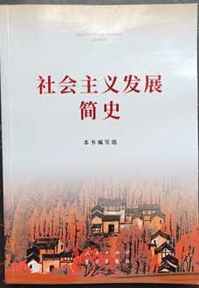
今年暑假，天气比较闷热，外出旅行又得不偿失，我呆在家里，想到要完成我们名师工作室的作业任务，做什么好呢？在清理书柜时，立马想到干脆就先完成读书笔记这个作业，于是我选择了由人民教育出版社编写的《社会主义发展简史》这本有330页的书来读，约十来天就通读完了，感悟较多，现表呈于下。
该书开始，就有非常醒目的世界级别的伟人的像，马克思，恩格斯，列宁，新中国成立时的毛泽东，改革开放时的邓小平，跨世纪执政的江泽民，胡锦涛，发及我们新时代的领导人习近平。然后就是本书的目录，包括前言，主干部分章节和结束语。其中，主干部分章节又包括八章。
第一章讲了空想社会主义的产生和发展，主要有这几方面的内容：1.人类自古就有对理想社会的向往。2.资本主义生产方式形成与空想社会主义产生。3.空想社会主义发展阶段和代表人物。4.空想社会主义的基本主张和历史地位。
第二章讲了科学社会主义的创立及其实践：1.马克思恩格斯早期理论和实践活动。2.科学社会主义产生的历史必然性.3.科学社会主义的创立.4.科学社会主义的基本原则.5.科学社会主义理论的完善。6.科学社会主义成为工人运动的主导思想
第三章讲了世界第一个社会主义国家的建立：1.俄国革命运动与布尔什维克党的建立。2.时代变化与"一国胜利论"的提出。3.俄国十月革命与第一个社会主义国家建立。4.巩固第一个社会主义国家政权的斗争。5.从战时共产主义到新经济政策。
第四章讲了社会主义从一国到多国发展与苏联模式：1.苏联的社会主义建设与工业化。2.苏联模式的形成及其特征。3.第二次世界大战后社会主义向多国的发展。4.20世纪20-50年代苏联社会主义建设成就、经验与教训。
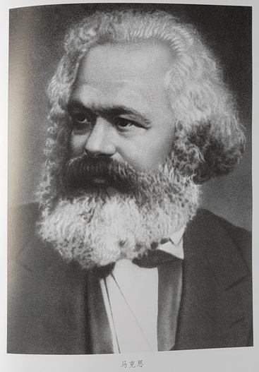
第五章讲了中国共产党对社会主义建设道路的探索：1.近代中国的艰难选择与必然结果。2.新民主主义革命是社会主义革命的必要准备。3.社会主义制度在中国的建立和巩固。4.以苏为鉴探索适合中国情况的社会主义建设道路。5.奠定当代中国一切发展进步的根本基础
第六章讲了世界社会主义的曲折与奋起：1.苏联和东欧国家的改革探索及其曲折历程。2.苏联解体、东欧剧变的历史过程。3.苏联解体、东欧剧变的原因、教训和启示。4.万马齐暗中的重新奋起。
第七章讲了中国特色社会主义开辟社会主义新纪元：1.改革开放和社会主义现代化建设新时期的开启。2.开创中国特色社会主义新道路。3.把中国特色社会主义全面推向21世纪。4.在新形势下坚持和发展中国特色社会主义。
第八章中国特色社会主义进入新时代：1.中国发展新的历史方位。2.新时代的奋斗目标和战略布局。3.新时代改革开放和现代化建设取得历史性成就。4.决胜全面建成小康社会。5.中国特色大国外交和构建人类命运共同体。6.党在革命性锻造中更加坚强。7.奋力谱写社会主义现代化新征程的壮丽篇章。
结束语包括1.社会主义始终是人类进步的"明灯"。2.社会主义历史发展给我们的深刻启示。3.社会主义必将迎来新的辉煌。
这就是这本书的完整内容及篇目。现在，我就择其重点及我读书过程中感悟较深的地方说起。
第五章，中国共产党对社会主义建设道路的探索，开章介绍到，社会主义思想传入中国的最早公开文字，是1899年在上海出版的《万国公报》，上面简略介绍了马克思和他的学说。但在当时，并没有引起中国社会的广泛注意。十月革命一声炮响，诞生了一个工农掌握政权的全新社会制度，使苦苦寻求救国良方的中国先进分子看到了一条崭新的道路，燃起了实现民族复兴的新希望。以毛泽东同志为主要代表的中国共产党人，把马克思主义基本原理与中国实际相结合，创立了毛泽东思想，领导中国人民取得了新民主主义革命的伟大胜利，建立了新中国，确立了社会主义制度，对如何建设社会主义进行了初步探索。科学社会主义在中国的实践，彻底改变了中国社会的面貌和中国人民的命运。
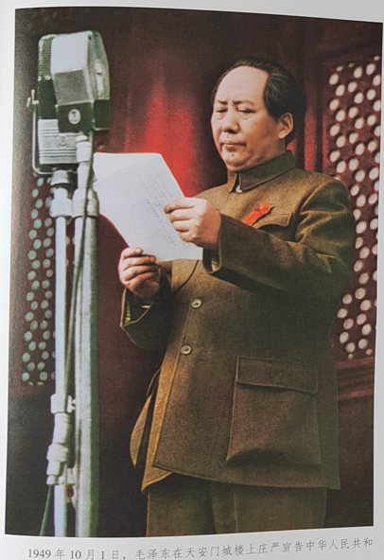
中国是一个有着5000多年悠久历史的文明古国，曾经创造了辉煌的历史文化，为人类文明作出过巨大贡献。但到了近代，封建统治者仍然沉浸在"天朝上国"的迷梦之中……
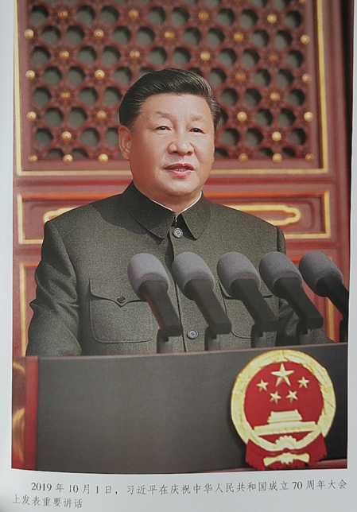
接下来就讲中国近代历史的发展概要，侧重于讲先进的主流思想家对处于半殖民地半封建社会的旧中国的改造所作出的种种努力与尝试，说明我们中国要走上科学的这会主义道理，确实是非常艰难的选择和历程。那是一代又一代中国人前赴后继的无限努力，才有成功的今天。我们得感谢我们的先辈们，他们那种锲而不舍的对真理的执着追求的精神和品质永远值得我们去继承和发扬。
书中然后讲到，处于中国特色社会主义进入新时代的中国在习近平主席的领导下现在已经有了新的发展历史方位和新的奋斗目标和战略布局，已经取得了新时代社论主义现代化建设取得历史性成就。我们正在奋力谱写社会主义现代化新征程的壮丽篇章。
书中内容理论与史实结合，说理性强，对于提高我们的思想认识，开阔世界视野非常有好处。我建议我们的同行教师们，少一点娱乐的时间，静下心来多阅读一下这些进步的书籍，对于我们的成长大有裨益。特别是我们现在的年轻教师们，要多多的阅读呀！多多的学习呀！
2023年7月于泸县奇峰

